- 背包资源创建
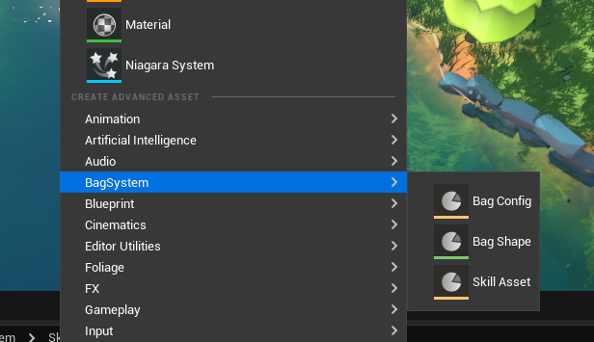
BagConfig:背包配置，包含背包的形状资源，背包中摆放的技能资源
BagShape:背包形状，设置自定义的背包形状
SkillAsset:技能

二．BagConfig
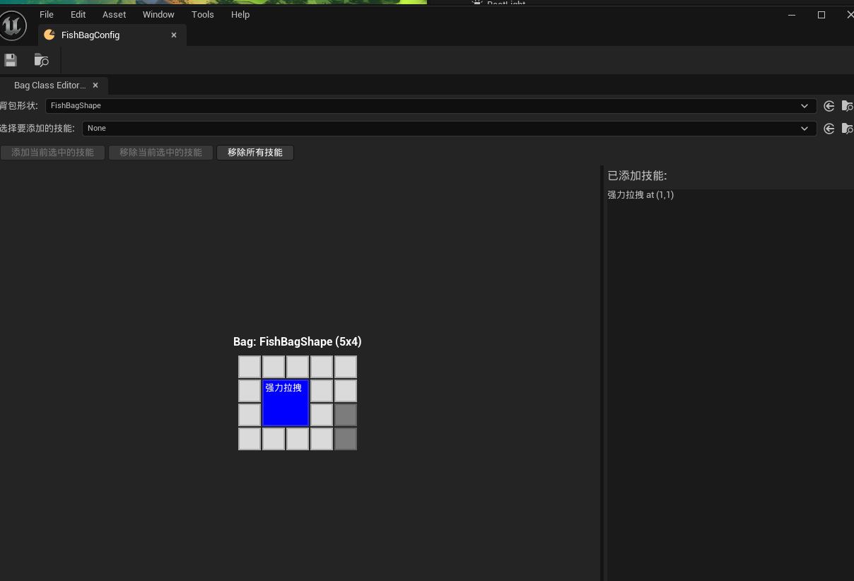
点击按钮1，选择背包位置点，摆放当前选中的技能
选择右侧列表中的技能，点击按钮2，删除对应的技能
点击按钮3，移除所有技能
- BagShape
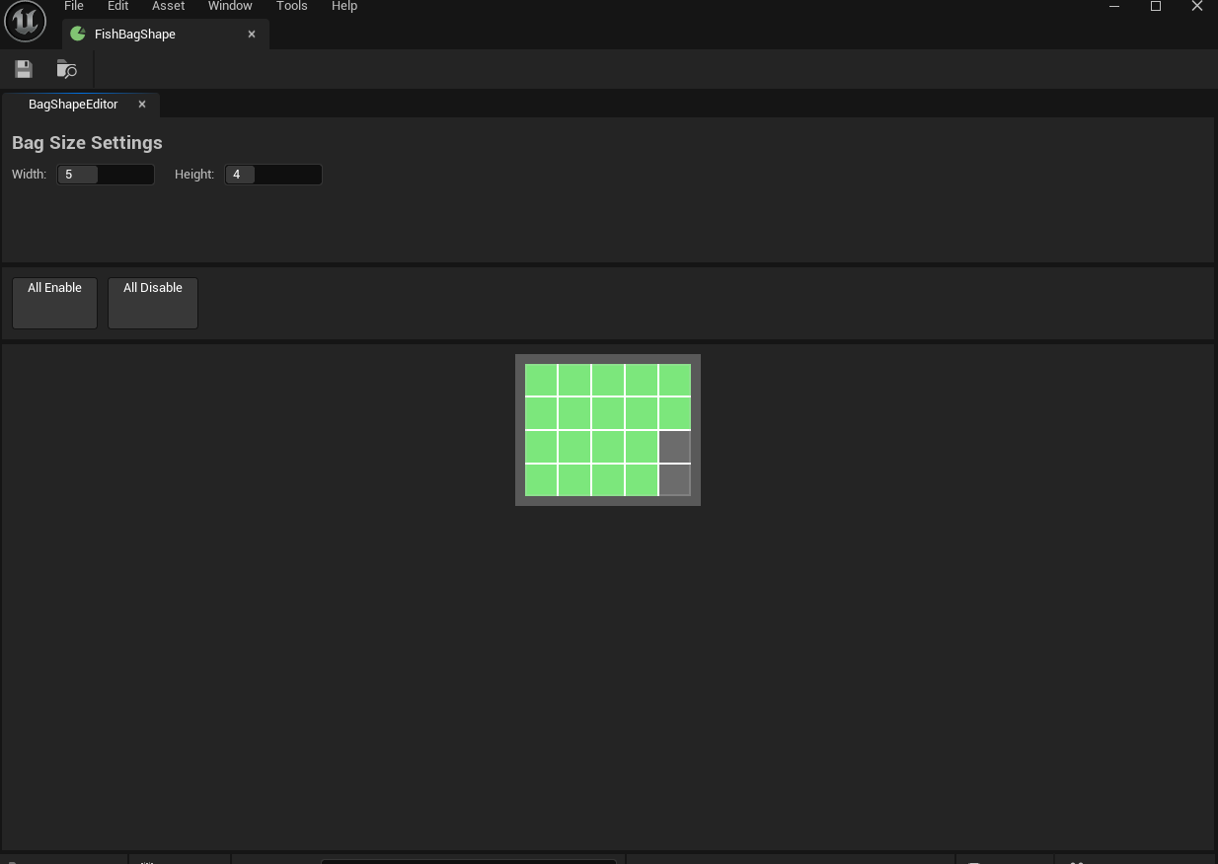Width, Height 分别设置背包的窗宽
点击单元格，切换背包格子是否可用，
点击按钮一，重置所有格子可用
点击按钮二，重置所有格子不可用

